Узбекистан 2017
4 дня/3 ночи
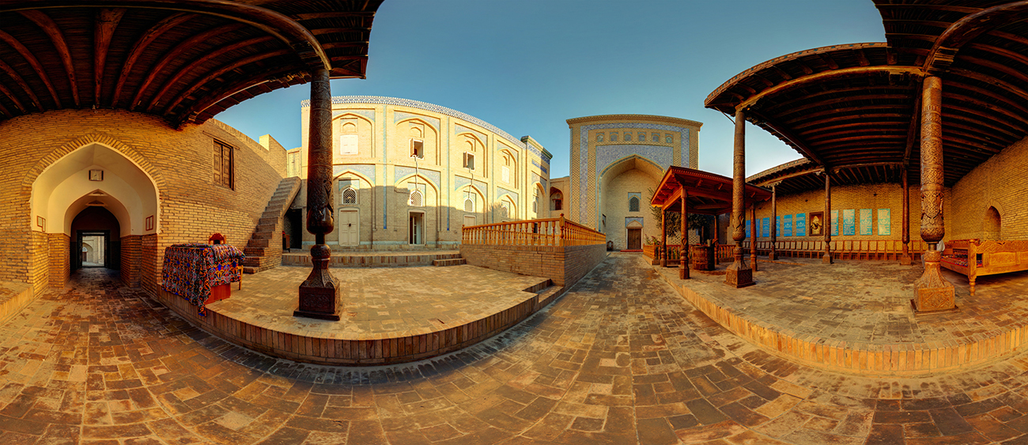

День 01 03/11 Москва – Бухара
Вылет из Москвы в 15:05рейсом HY608.
Прибытие в Ташкент в 20:55, встреча с водителем.
Трансфер в отель. Ночь в Бухаре.

День 02 04/11 Бухара
Завтрак в отеле.
Экскурсия по городу.
Пешком мы исследуем старый квартал с его оживленными торговыми куполами и действующими мечетями, включая минарет Калян - «башню смерти», которая является одной из самых высоких в Центральной Азии.
Обед в местном ресторане.
Мы продолжим осмотр достопримечательностей, посетим старинную и массивную крепостьАрк, с открытым тронным залом эмира и мавзолей Исмаила Самани, уникальное и красивое кирпичное строение 10-го века, которое хорошо сохранилась.
Ужин в местном ресторане. Ночь в отеле.

День 03 05/11 Бухара – Гиждуван (центр керамики) – Самарканд (270 км / 3,5 ч)
Завтрак в отеле.
После завтракавыезд в Самарканд. По дороге остановка в городе Гиждуван (45 км), где мы посетим знаменитую керамическую мастерскую семьи Назруллаевых (в 6 поколении), которым удалось сохранить тысячелетние традиции гиждуванской керамики.
Обед будет организован в доме керамиста.
Продолжение пути в Самарканд (220 км). Экскурсия в Самарканде по приезду.
Начнем обзорную экскурсию с посещения площади Регистан - одной из красивейших достопримечательностей Средней Азии, в том числе трех медресе - Медресе Улугбека (XV в.), Медресе Шердор (XVII в.), Медресе Тиллякори (XVII в.).
Ужин в местном ресторане.
Ночь в Самарканде.

День 04 06/11 Самарканд – Москва
Завтрак в отеле.
Экскурсия по Самарканду.
Мавзолей Гур-Эмир (14-15 вв.), семейный склеп Амира Тимура и его наследников, был построен в 1404 году в юго-западной части города.
Обед в местном ресторане.
Затем мы посетим некрополь Шахи-Зинда (14-15в), соборную мечеть Биби-Ханым (14-15в) и знаменитый Сиабский базар.
Обед в местном ресторане.
Посетим «Звезды над Самаркандом» - обсерваторию Улугбека (15в).
Ужин в местном ресторане.
Вечерний вылет домой, рейсом HY605в 23:00. Прибытие в Москву в 01:15.

Окончание тура.

Гостиницы:
Бухара – Сиявуш Отель 3*
Самарканд – Сити Отель 3*
Количество человек | 2 | 4 | 6 | 8 | 10+1 | 12+1 | 14+1
Стоимость на человека | 460 | 400 | 350 | 360 | 365 | 360 | 355

*Доплата за Одноместное размещение – 39 Долл. США

В стоимость тура включено: | В стоимость тура не включено:
Встреча и проводы в аэропортах;  Транспорт по программе;  Проживание на базе двухместных номеров;  Питание (полный пансион согласно программе);  Услуги гида по программе во время экскурсий (локальные гиды);  Экскурсионные программы по программе;  Входные билеты на объекты показа по программе;  Бутилированная вода; | Международные авиа перелеты;  Фото и видео съемка памятников архитектуры и музейных экспонатов;

